4
每次识别结果
2
最终识别结果
3
图片
1
成功率：
总识别：
二维码识别：
条形码识别：

Excle表格

2最终识别效果：效果图：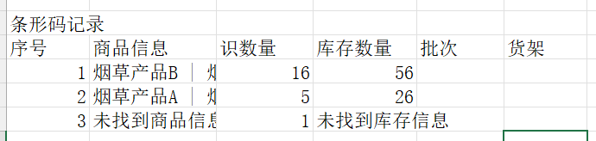
3图片：图片就按照之前代码里的GUI那样
4每次的识别结果：每次识别结果也是按照dbr的log格式一样
